附件

福州市建设项目“多测合一”工作细则
（试行）

为贯彻落实《福建省全面开展工程建设项目审批制度改革实施方案》（闽政办〔2019〕34号）文件精神，深化“放管服”改革，优化营商环境，便利企业申报办理建设许可涉及的各项审批，根据《福建省推进工程建设项目“多测合一”工作实施方案》（闽自然资发〔2019〕118号）和《福州市人民政府办公厅印发〈关于进一步推进工程建设项目审批制度改革工作实施方案〉的通知》（榕政办〔2019〕95号），结合工作实际，制定本工作细则。
一、适用范围
工程建设项目涉及资源规划、建设、人防和消防等主管部门行政审批的测绘事项包括项目前期的拨地测量、首次登记宗地测量、规划放验线测量，竣工验收的规划核实测量、绿地测量、人防测量、消防测量、地下管线测量、用地复核测量，不动产登记的宗地测量、房产测绘等内容。其中对工程建设项目竣工验收、不动产登记所涉及的八项测绘内容实行“多测合一”，由建设项目业主自主选择一家符合“多测合一”准入条件的测绘机构统一作业，制作竣工测量图、不动产宗地图和分层分户图等测绘成果，提供各审批部门审批使用，实现“一次委托，联合测绘，成果共享”。根据项目建设周期长短、项目规模大小等情况，项目前期的拨地测量、首次登记宗地测量和规划放验线测量是否纳入“多测合一”范围可由建设项目业主自行确定。
二、工作流程
（一）委托测绘（1个工作日）
1.建设项目业主在申请办理建设项目竣工许可前，自主选择符合“多测合一”准入条件的测绘机构，委托其统一开展各测绘事项。各审批部门应当积极引导建设项目业主优先选择已入驻“福州市涉及行政审批技术服务实体大厅”和“福州市涉及行政审批服务网上超市”的测绘机构。
2.测绘机构在接受建设项目业主委托实施测绘服务前，应当与建设项目业主签订委托合同，合同应采用本细则所规定的范本，按照一次委托、联合测绘、成果共享、一次收费的要求，明确服务项目、内容和技术要求。
（二）开展测绘（7～14个工作日）
1.测绘机构接受委托后,应当严格按照国家行业标准开展测绘，合理安排生产，优化生产工艺，提高工作效率。根据建设项目规模大小，压缩工作周期，在约定时限内完成相关测绘工作：建设规模5栋楼之内的项目，开展测绘时限不得超过7个工作日；建设规模6～10栋楼的项目，开展测绘时限不得超过11个工作日；建设规模超过10栋楼的项目，开展测绘时限不得超过14个工作日。
2.测绘机构应严格执行“两级检查”制度，测绘成果由测绘机构按照测绘质量管理体系（通过省、市测绘行政主管部门考核或者ISO系列认证）完成质检。各项测绘业务的项目负责人、一级质检人员、二级质检人员应熟练掌握各项业务技术规范和福州市相关规定，有一定的实践经验。测绘成果统一采用2000国家大地坐标系。
（三）提交成果（1个工作日）
1.测绘机构完成测绘后，在1个工作日内按各部门审批要求分项出具测绘成果（各成果主送对应的审批部门见流程图）。
2.测绘成果由测绘机构分别报送各部门，不再由建设项目业主报送。各部门审查测绘成果认为需要修改的，应当一次性直接向测绘机构提出修改意见，不得要求建设项目业主反复协调，做到“一趟不用跑”。
3．为确保福州市基础地理信息数据的完整性和现势性，竣工地形图测绘边界应测至河道、道路等自然界线或建设范围外扩50米范围，成果格式须满足福州市基础地理信息数据库的入库要求（具体要求另行通知）。
（四）成果汇交入库
1.测绘机构在提交测绘成果报告后的1个工作日内，应将电子版成果数据（含多测合一合同）汇交至测绘主管部门，并于每季度最后一个月的25日之前向测绘主管部门报送本季度“多测合一”测绘成果目录。
2.测绘主管部门组织测绘专业技术人员对汇交的测绘成果进行内业比对检查，成果符合相关要求则直接入库，成果不符合要求则提出整改意见，测绘机构应于3个工作日内整改完成再次提交入库。
3.成果汇交情况将作为建设项目竣工许可的重要内容及参考依据，逾期汇交或拒不汇交的，测绘主管部门视情节轻重予以处罚，直至取消其承担“多测合一”工作资格。
三、工作要求
（一）承接“多测合一”测绘业务的测绘机构应为在福州市内具有固定场所的独立法人测绘单位，依法取得测绘主管部门颁发的包含控制测量、地形测量、规划测量、地下管线测量、地籍测绘、房产测绘等专业子项的《测绘资质证书》，按照国家《测绘资质分级标准》规定的等级资质和作业限额开展承揽“多测合一”业务，信用良好。按照国家、省市规定标准合理收费，不得恶性压价或抬价，不得降低测绘成果质量，扰乱测绘市场秩序。
（二）符合“多测合一”工作要求的测绘机构名单，测绘主管部门在市行政（市民）服务中心、市自然资源和规划局、市不动产登记和交易中心等网站予以公布，并根据行业监管情况及时进行更新,供建设项目业主查询自行选取。
（三）“多测合一”测绘机构应加强质量内控管理和保密管理，结合“多测合一”工作特点，建立健全“多测合一”技术质量管理体系和保密管理制度，及时报送测绘主管部门备案。各项测绘成果报告应由本单位的注册测绘师进行全面审核把关并签字盖章确认。
（四）“多测合一”测绘机构对测绘成果的真实性、准确性负责，涉嫌弄虚作假的，一经核实取消其承担“多测合一”工作资格；建设项目业主涉嫌强迫测绘机构弄虚作假的，经查实追究其经济和法律责任。
（五）“多测合一”测绘成果实行终身负责制。测绘机构对测绘成果质量终身负责，测绘成果在使用后出现质量问题的（因建设项目业主提供材料不实引起的除外），由测绘机构承担相应的经济和法律责任。测绘机构接受“多测合一”服务委托后，不得将项目进行转包、分包，不得由非本单位人员进行作业。
（六）各相关部门要积极推行“多测合一”工作机制，悉心指导建设项目业主减少测绘委托次数，达到降低测绘总费用、压缩工作时限、提高办事效率的效果。各部门在“多测合一”工作过程中，应坚持公平、公开、透明，引导建设项目业主依其自愿自主原则优先选择入驻市行政服务中心的测绘中介机构。
（七）为全面归集、系统运用“多测合一”成果，保证我市基础地理信息数据的完整性、现势性，保障城市建设，适时建立我市地理信息数据汇聚、共享更新机构势在必行，实现公益机构统一承担我市基础地理信息图件发布共享和测绘成果汇交入库、更新维护等职能。在正式机构组建之前，该职能暂由市勘测院承担。
四、监督管理
（一）测绘主管部门建立测绘机构信用评价体系，通过加强行业资质和测绘成果质量“双随机”监督检查等措施，对在“多测合一”中发现的问题，包括：测绘质量、服务态度、取费情况等，以及不按规定汇交测绘成果问题和违约问题等不良行为予以登记建档，界定具体情节，对失信企业在网上予以公布，并明确相应惩戒措施，强化市场退出机制。
（二）为强化事中事后监管，提升多测合一测绘成果质量水平，测绘主管部门建立健全“多测合一”测绘成果质量“双随机”检查工作机制，建立检查对象名录库和检查人员名录库，以半年为周期，按照不低于20%的比例抽取多测合一测绘机构和项目，同时从检查人员名录库中抽取检查技术人员3-5人，开展“多测合一”测绘成果质量监督检查工作。
（三）检查结果将及时在市行政（市民）服务中心、市自然资源和规划局、市不动产登记和交易中心及县级相关网站予以公布，接受社会监督。
（四）检查结果不合格的，责令其限期整改；整改后仍不合格的，暂停其承接“多测合一”业务一年；年度内2次检查不合格的，扩大检查范围，对其在年度内承担的所有“多测合一”业务进行全面检查，并暂停其承接业务2年；若达到3次的，将其从“多测合一”测绘机构名单中删除。
本细则自印发之日起实施，2018年12月29日发布的《福州市建设项目“多测合一”工作细则（试行）》同时废止。

附件：1、福州市建设项目“多测合一”工作流程图
2、“多测合一”服务合同范本
附件1：
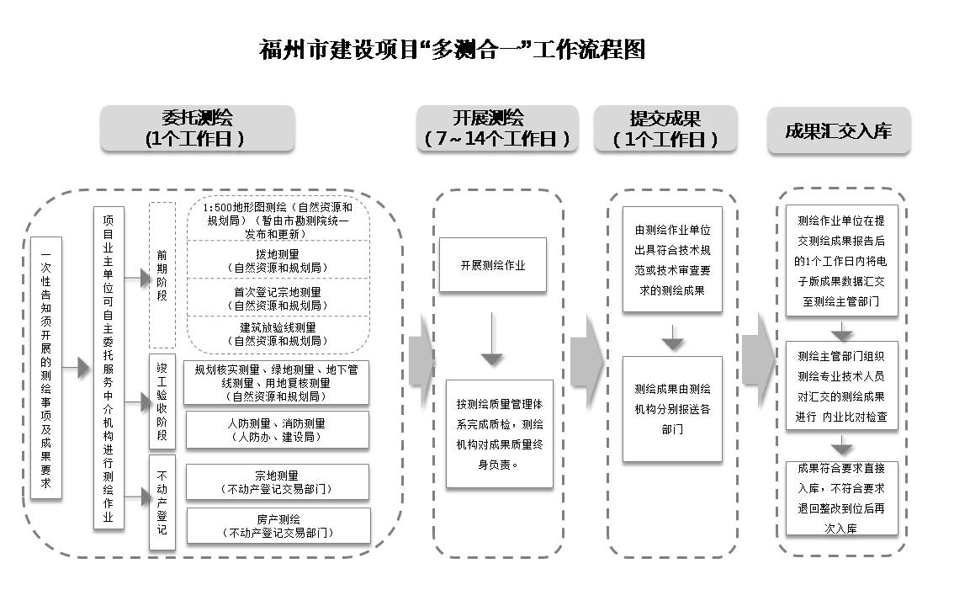

附件2：

服务范围：
合同编号：

“多测合一”服务合同（范本）

项目名称： （与审批名称一致）

委托方（甲方）： （项目单位）

受托方（乙方）： （测绘单位）

签订地点：

签订日期： 年 月 日

“多测合一”服务合同

委托方（甲方）（单位全称）：
住所地：
法定代表人（或负责人）：
联系方式：
项目联系人：
通讯地址： 邮政编码：
电话： 传真：
电子信箱：

受托方（乙方）（单位全称）：
住所地：
法定代表人（或负责人）：
开户银行：
账号：
联系方式：
项目联系人：
通讯地址： 邮政编码：
电话： 传真：
电子信箱：
委托方（甲方）和受托方（乙方）经平等协商，在真实、充分地表达各自意愿的基础上，根据《中华人民共和国合同法》等相关法律、法规和测绘行业有关规定，达成如下协议，并由双方共同恪守。
根据委托方（甲方）的委托要求，受托方（乙方）依照国家、地区及行业的有关政策、法规及规范要求，按时向委托方（甲方）提交测绘成果。
第一条 项目概况
本合同约定的测绘项目位于 区 路（或地点），项目用地面积约 亩；建筑物约 幢，总建筑面积约 平方米。
第二条 多测合一服务事项
□拨地测量；
□首次登记宗地测量；
□建筑放验线测量；
□规划核实测量(验测平面位置)；
□规划核实测量；
□绿地测量；
□人防测量；
□消防测量；
□地下管线测量；
□用地复核测量；
□宗地测量；
□房产测绘（预测、实测）。
第三条 委托测绘服务期限要求
自 年 月 日始，至 年 月 日止；
第四条 执行的技术规范及技术要求
1、《卫星定位城市测量技术标准》CJJ/T73-2019；
2、《国家三、四等水准测量规范》GB/T 12898-2009；
3、《城市测量规范》CJJ/T8-2011；
4、《城市地下管线探测技术规程》CJJ 61；
5、《地籍调查规程》CTD1001-2012；
6、《1：500、1：1000、1：2000地形图图式》GB/T 20257.1-2017；
7、《人民防空地下室设计规范》GB 50038；
8、《高层民用建筑设计防火规范》GB 50045；
9、《房产测量规范第1单元：房产测量规定》GB/T 17986.1；
10、《房产测量规范第2单元：房产图图式》GB/T 17986.2；
11、《建设工程消防验收评定规则》GA 836；
12、《测绘成果质量检查与验收》GB/T 24356-2009；
13、《数字测绘成果质量检查与验收》GB/T 18316-2008；
14《福州市1:500 1:1000 1:2000数字线划图数据分类、代码、属性与符号定位规定》；
15、《福州市城市规划管理技术规定》2016年5月；
16、《福建省城市规划管理技术规定》（闽政文〔2017〕33号）2017年2月；
17、国家、省市发布的其他相关规定。
第五条 委托方（甲方）的权利与义务
（一）委托方（甲方）应在受托方（乙方）要求的时间内提供测绘成果所需要的基础数据和技术资料，并协助受托方（乙方）收集其他有关资料。
（二）在合同期内，委托方（甲方）进行与本项目有关的讨论、询价、对外谈判、调研考察等所有的信息资料，应及时提供给受托方（乙方），必要时可邀请受托方（乙方）人员参加。
（三）委托方（甲方）按照约定及时向受托方（乙方）支付本合同费用。
（四）在合同期内项目发生变化时，委托方（甲方）应及时通知受托方（乙方）。
（五）因委托方（甲方）责任造成报告重大修改，或返工重做，应增加费用，其数额由双方商定，并签订补充协议。
（六）受托方（乙方）提交的“多测合一”测绘成果，委托方（甲方）不得擅自修改、转让或转借给第三方使用，否则后果由委托方（甲方）自负。
第六条 受托方（乙方）的权利与义务
（一）受托方（乙方）应在合同约定的时间内完成测绘成果，并使本测绘成果达到合同规定的要求。
（二）受托方（乙方）提供的测绘成果导致该项目无法满足审批要求，受托方（乙方）应无条件完善修改。
（三）受托方（乙方）应对委托方（甲方）提供的资料承担保密义务。
（四）受托方（乙方）免费向委托方（甲方）提供测绘成果报告 份。委托方（甲方）如要求增加测绘成果报告份数，受托方（乙方）将按本单位规定，收取测绘成果报告的文印工本费。
第七条 合同金额与付款方式
1、测绘业务费用统计表
序号 | 业务类型 |  | 单价 | 工作量 | 金额
1 | 拨地测量
2 | 首次登记宗地测量
3 | 规划建筑红线放验线
4 | 规划核实测量  (验测平面位置)
5 | 规划核实测量 | 控制测量
5 | 规划核实测量 | 1:500竣工地形测量
5 | 规划核实测量 | 经济技术指标测绘
5 | 规划核实测量 | 验测楼高
6 | 绿地测量
7 | 人防测量
8 | 消防测量
9 | 地下管线测量
10 | 用地复核测量
11 | 宗地测量
12 | 房产测绘（预测）
13 | 房产测绘（实测）
合计金额
□测绘资料整改费用：
□其他费用：
合同金额为人民币 元整（￥ ）。
（二）付款方式：
1、分期支付
（1）本合同生效后 5 日内，支付测绘费用总价 30 %，即人民币 元整（￥ ）作为预付款或定金；
（2）建设项目竣工测量进场前，支付费用总价 40 %，即人民币 元整（￥ ）；
（3）受托方（乙方）完成全部测绘工作后，委托方（甲方）在 5 日内，付清余款，即人民币 元整（￥ ）；受托方（乙方）在收到余款 1个工作日内，向相关部门提交全部测绘成果。
2、其他支付方式，如一次性付款。
（三）受托方（乙方）需开具发票种类：
□增值税普通发票 □增值税专用发票
委托方（甲方）开票信息： ；
第八条 测绘成果交付
乙方负责向各部门窗口报送符合审批要求的测绘成果报告。
第九条 违约责任
（一）委托方（甲方）的违约责任
1、合同签定后，委托方（甲方）无正当理由单方终止合同，受托方（乙方）尚未实施测量作业的，委托方（甲方）应支付双方合同约定项目总价款的10%的违约金；受托方（乙方）已开始实施测量作业的，委托方（甲方）应支付10%违约金并按受托方（乙方）实际完成的工程量支付测量工程款。
2、委托方（甲方）未按期支付受托方（乙方）测绘工程费，应向受托方（乙方）支付逾期付款违约金，每逾期一日按应付工程费的千分之五支付逾期付款违约金。
3、因委托方（甲方）未完整提供所需的审批资料和图纸原因造成受托方（乙方）需要补测或修改完善测绘成果报告的，委托方（甲方）应向受托方（乙方）支付补测或资料修改完善费用，费用根据工作量情况由双方约定。
（二）受托方（乙方）的违约责任
1、合同生效后，受托方（乙方）无正当理由单方终止合同或擅自中途停止履行合同，受托方（乙方）应支付双方合同约定项目总价款的10%的违约金作为赔偿。
2、受托方（乙方）因自身原因未能按合同规定的时限提交测绘成果时，应向委托方（甲方）偿付拖期损失费，每天的拖期损失费按本合同约定的单项工程价款的千分之五计算。
3、受托方（乙方）提供的测绘成果不合格，受托方（乙方）应负责无偿给予重测或采取补救措施，以达到要求。因测绘成果不符合合同约定的要求（且非甲方提供的图纸资料原因所致）造成后果时，受托方（乙方）应承担相应的法律责任。
4、对于委托方（甲方）提供的图纸和技术资料以及属于委托方（甲方）的测绘成果，受托方（乙方）有义务保密，不得向第三方提供或转让，否则，委托方（甲方）有权对因此造成的损失追究责任。
第十条 不可抗力
发生不可抗力事件，一方在本合同项下受不可抗力影响的义务在不可抗力造成的延误期间自动中止，其履行期限应自动延长，延长期间为中止的期间，该方无须为此承担违约责任。如果发生不可抗力事件，致使不能实现合同目的的，双方均可以解除合同，自解除合同的书面通知到对方时合同解除，双方均不需向对方承担违约责任。
提出不可抗力影响的一方应及时书面通知对方，并且在随后的十五日内向对方提供不可抗力发生和持续期间的充分证据。提出受不可抗力影响的一方，还应尽一切合理努力排除不可抗力对履行合同造成的影响。
发生不可抗力的，双方应立即进行磋商，寻求合理的解决方案，并且要尽一切合理努力将不可抗力造成的损失降低到最小程度。
第十一条 争议的解决
双方因履行本合同而发生的争议，应协商、调解解决。协商、调解不成的，确定按下列第 种方式解决：
（一）提交合同签订地仲裁委员会仲裁；
（二）合同签订地人民法院起诉；
（三）其他方式 。
第十二条 其他
（一）本合同一式四份，具有同等法律效力，委托方（甲方）和受托方（乙方）各执两份。
（二）本合同自双方签字并盖章之日起生效。
（三）本合同未尽事宜，由委托方（甲方）和受托方（乙方）协商并签订补充协议，作为本合同的附件。合同附件是本合同的一部分，与合同正文具有同等法律效力。合同附件与合同正文冲突时，以合同正文条款为准。本合同附件共 件，明细如下：
附件1：
附件2：
附件3：
......

委托方（甲方）（盖章）： 受托方（乙方）（盖章）：
法定代表人： 法定代表人：
委托代理人： 委托代理人：
签订地点：
签订日期： 年 月 日

